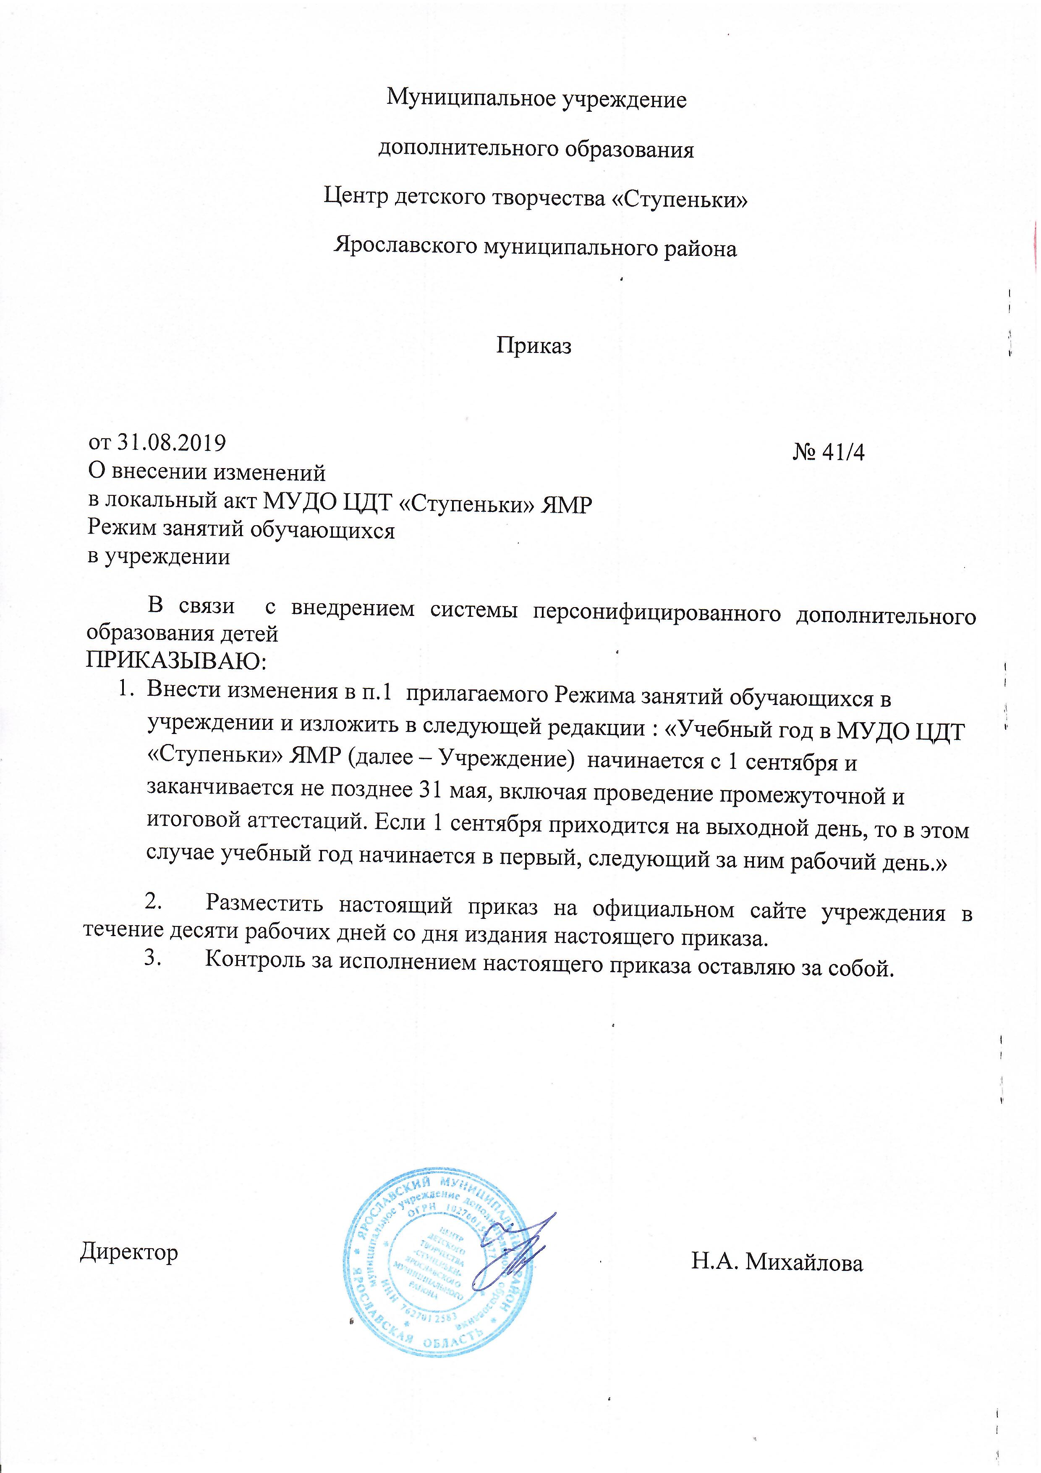
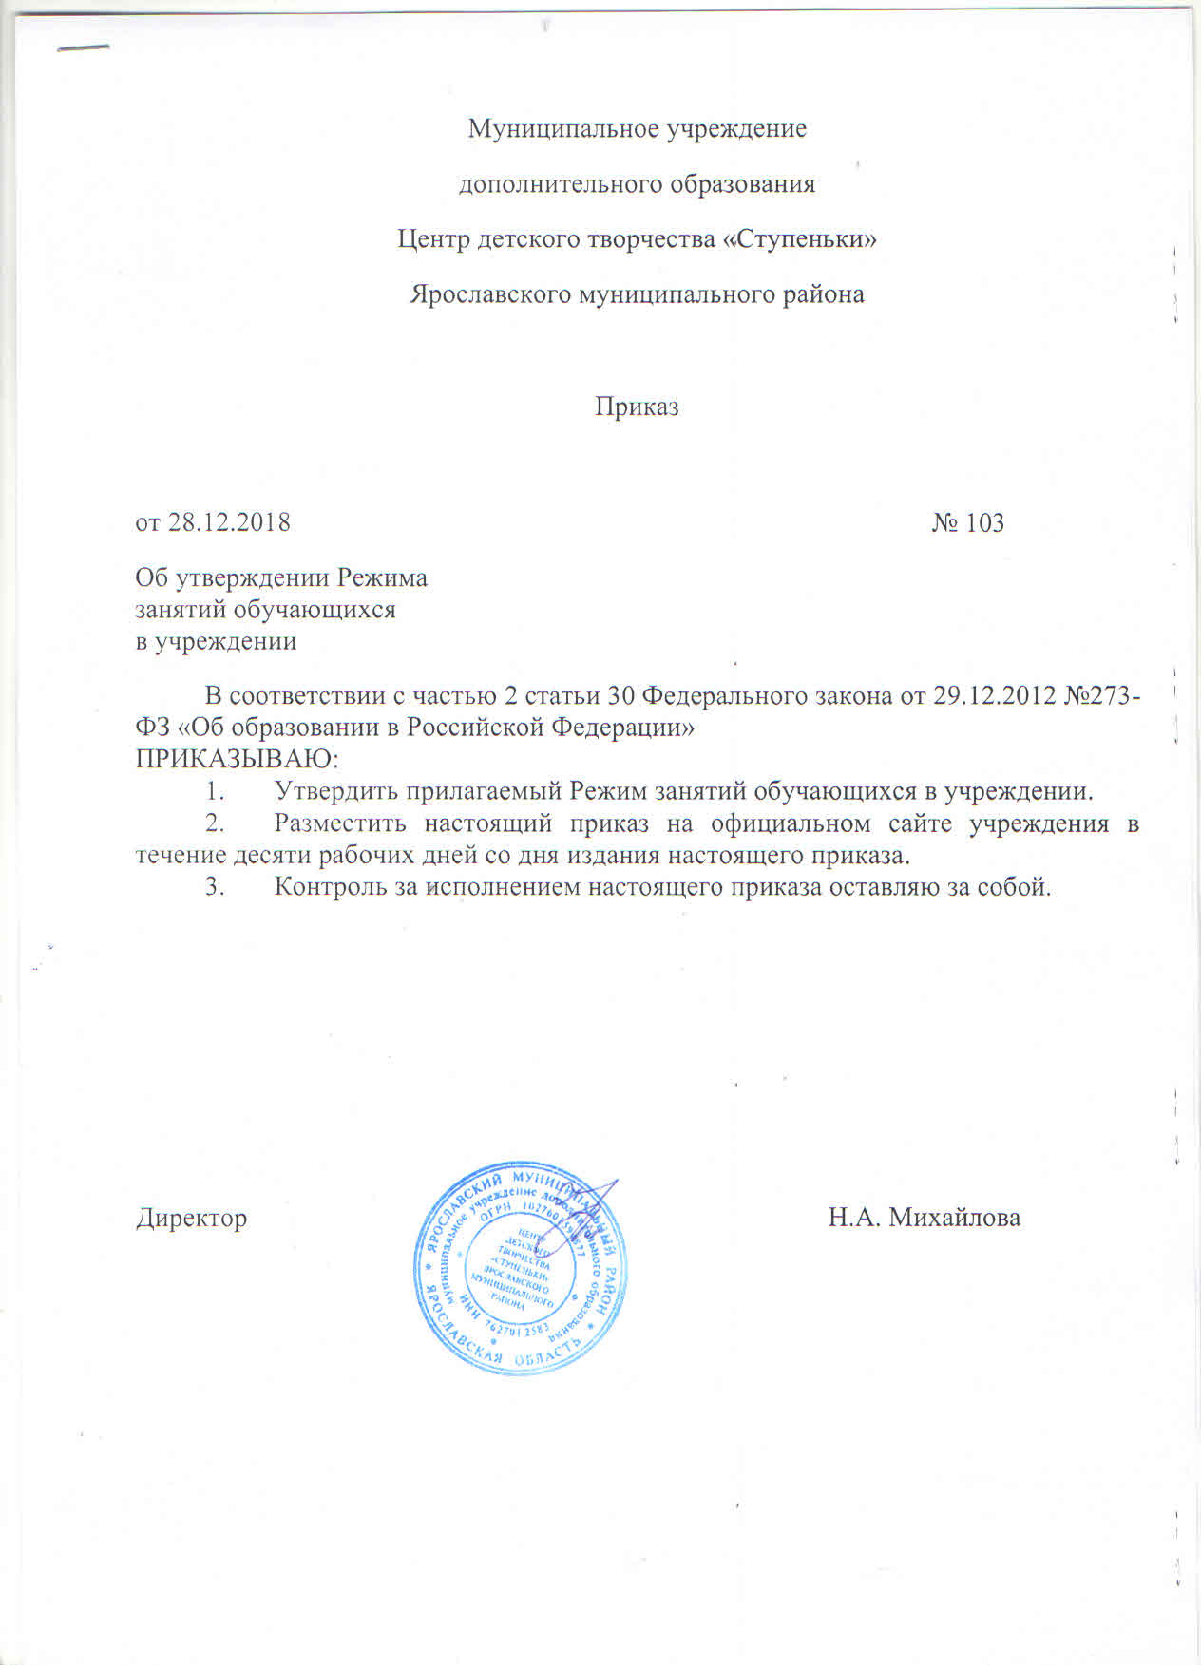
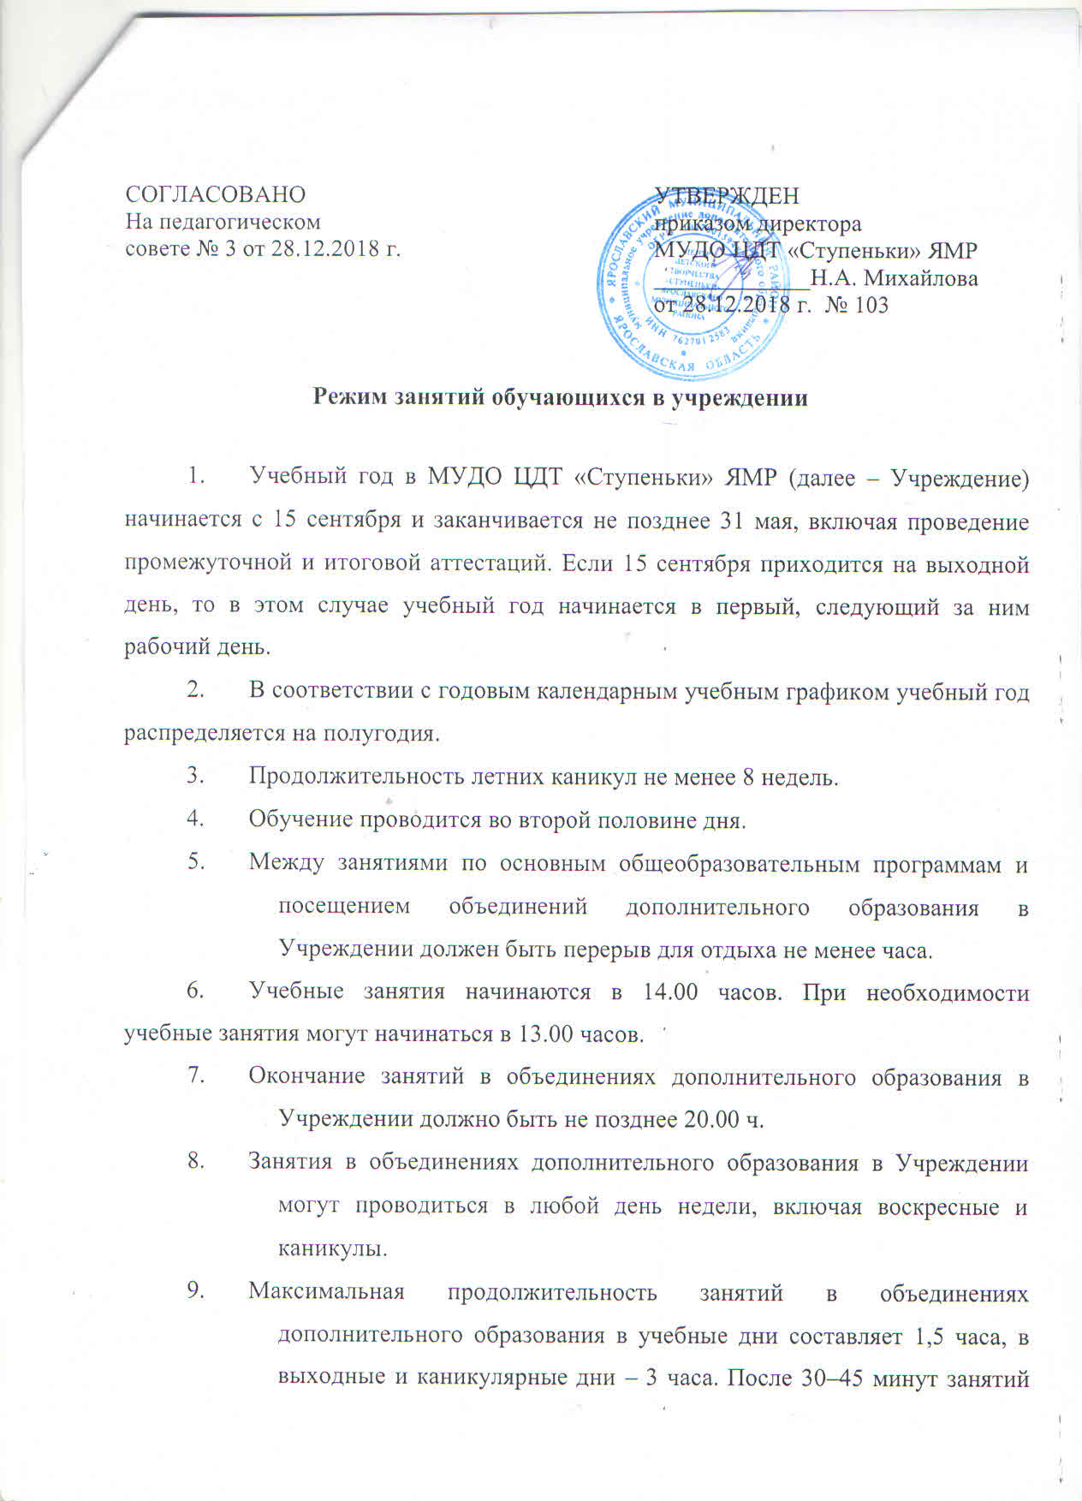

¢устраивается перерыв длительностью не менее 10 минут для отдыха обучающихся и проветривания помещений.
10. Обучение проводится без балльного оценивания знаний обучающихся и домашних заданий.
11. Для предупреждения переутомления обучающихся и сохранения оптимального уровня их работоспособности на занятиях предусматриваются динамические паузы (физкультминутки).
12. Режим занятий объединений дополнительного образования устанавливается расписанием, утверждаемым директором Учреждения по представлению педагогических работников с учетом пожеланий родителей (законных представителей), возрастных особенностей детей и установленных санитарно-гигиенических норм.
13. Посещение обучающимся занятий более чем в 2 объединениях дополнительного образования не рекомендуется.
14. При привлечении обучающихся среднего и старшего возрастов к трудовой деятельности режим дня должен организовываться в соответствии с санитарными правилами по содержанию и организации работы лагерей труда и отдыха и гигиенических критериев допустимых условий и видов работ для профессионального обучения и труда подростков.
15. Иные особенности режима занятий обучающихся в Учреждении устанавливаются государственными санитарно-эпидемиологическими правилами и нормативами.

